REGISTRASI AKUN

Registrasi
Pengguna PA/KPA/PPK/PP/Auditor dapat login ke dalam aplikasi SIPABAJI menggunakan akun LPSE. Jika belum memiliki akun LPSE maka terlebih dahulu mengajukan permohonan pembuatan akun LPSE ke LPSE Kota Makassar.

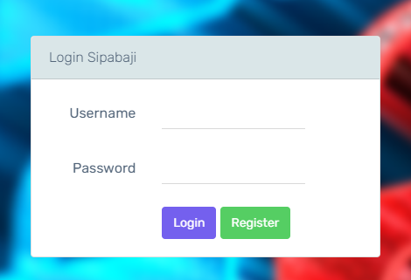

Setelah klik register maka akan muncul pemberitahun berupa pertanyaan kepada pengguna apakah sudah memiliki akun LPSE atau belum. Dan jika belum memliki akun LPSE silakan mengajukan permohonan pembuatan akun LPSE dan jika sudah memiliki akun LPSE namun belum memiliki akun SIPABAJI maka pengguna diharapkan untuk login terlebih dahulu

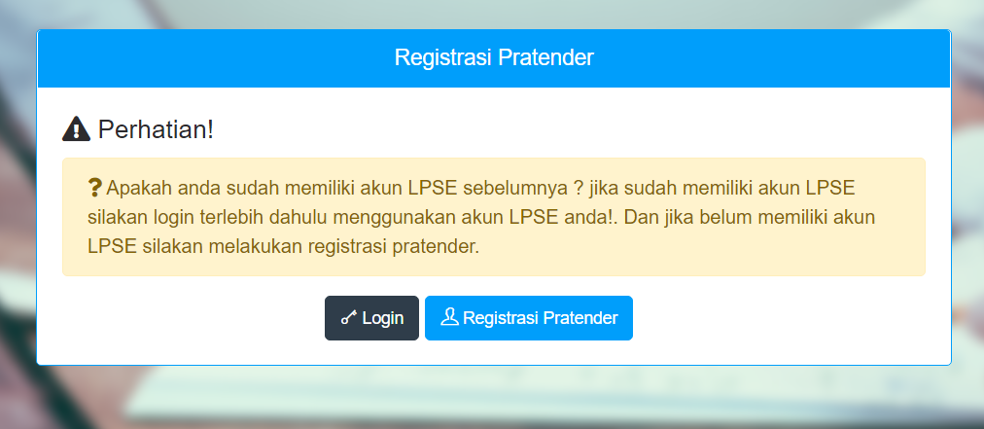

Registrasi SIPABAJI belum memiliki Akun LPSE
Pengguna yang belum memiliki akun LPSE maka LPSE silakan mengajukan permohonan pembuatan akun LPSE menggunakan format surat seperti gambar dibawah ini.

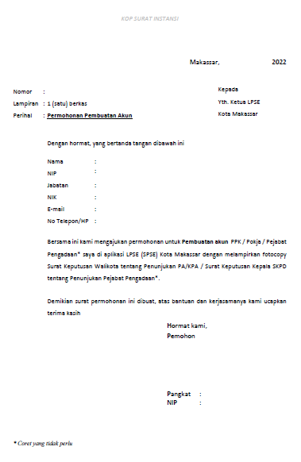

Registrasi SIPABAJI sudah memiliki Akun LPSE
Pengguna yang telah memiliki akun LPSE dan belum pernah login ke SIPABAJI maka untuk melakukan registrasi, terlebih dahulu login dengan memasukkan username dan password LPSE pada halaman login.

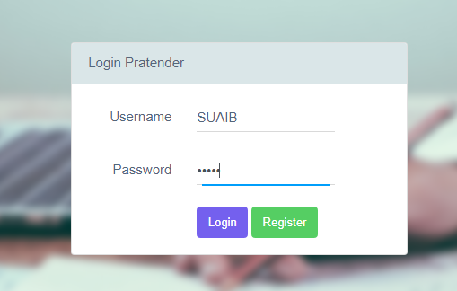

Jika user ditemukan, maka akan menampilkan informasi terkait akun yang telah dipilih. Jika pengguna telah yakin terkait informasi akun LPSE yang telah ditampilkan maka pengguna dapat lanjut registrasi dengan klik tombol “registrasi pratender”.
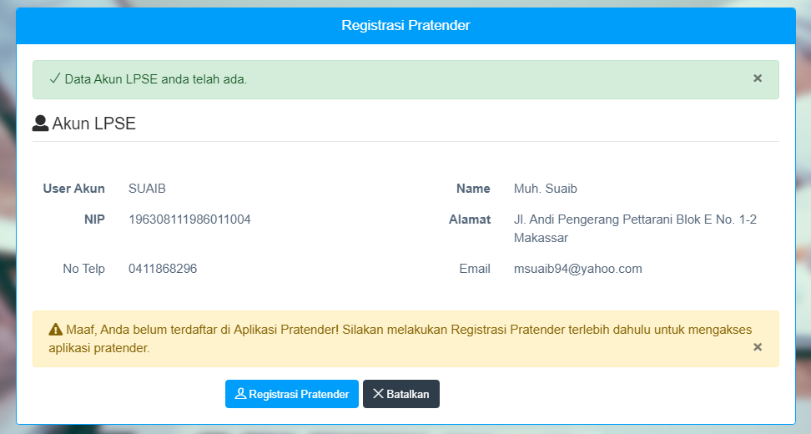

Jika pengguna menganggap akun LPSE yang ditampilkan tidak sesuai maka pengguna dapat membatalkan dan melaporkan ke pengelola LPSE. Setelah pengguna klik registrasi penyedia maka akan menampilkan formulir pengisian seperti pada gambar di bawah ini.

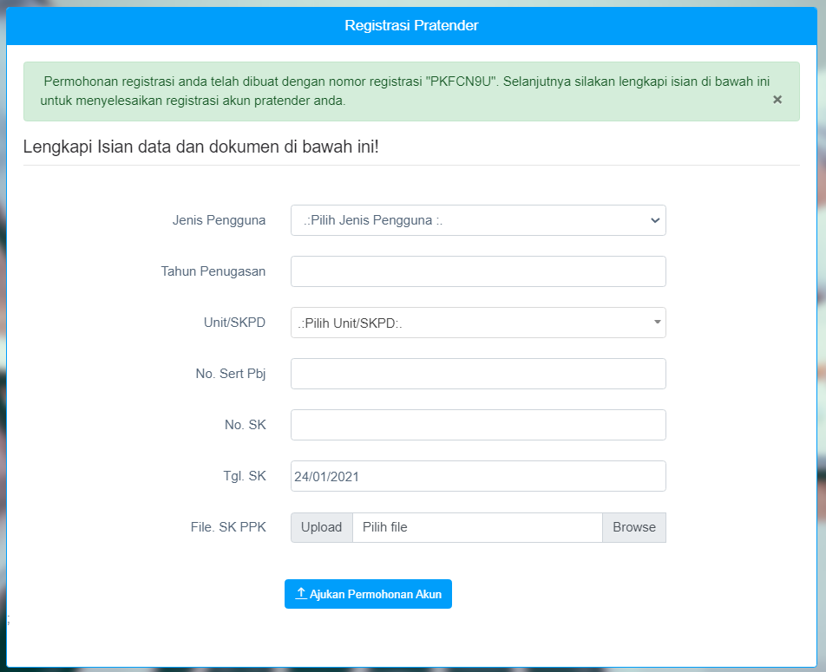

Sama halnya pada saat proses regitrasi akun SIPABAJI belum memiliki akun LPSE yang dijelaskan sebelumnya, bahwa untuk membedakan jenis pengguna maka memilih “jenis pengguna”. Untuk Auditor wajib memilih paket dan untuk PPK yang akan menggantikan PPK lainnya dalam SKPD yang dipilih maka wajib memasukkan SK serah terima paket dan memilih PPK yang akan digantikan.

Setiap proses verifikasi dan validasi oleh Pengelola akan dikirimkan ke Email pemohon. Setelah permohonan disetujui maka pengguna dapat melakukan login dengan menggunakan username dan password yang telah dikirimkan di email

Login Aplikasi
Setiap pengguna yang akan masuk ke dalam Aplikasi SIPABAJI dan telah terdaftar pada aplikasi SIPABAJI dapat melakukan login dengan klik tombol login pada halaman depan aplikasi yang selanjutnya akan menampilkan form login.

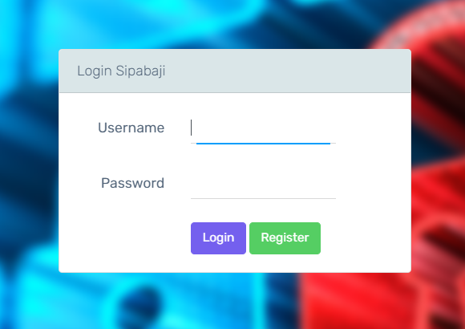

Untuk login silakan masukkan usernama dan password akun LPSE anda. Setelah proses login berhasil akan kembali ke halaman utama dan tombol “login” berubah menjadi tombol “Halaman Aplikasi”. untuk masuk ke dalam aplikasi silakan klik tombol “Halaman Aplikasi”

Setelah masuk ke dalam aplikasi maka akan menampilkan menu yang berada di sisi sebelah kiri dan isi dari setiap halaman yang dibuka pada sisi sebelah kanan pada aplikasi

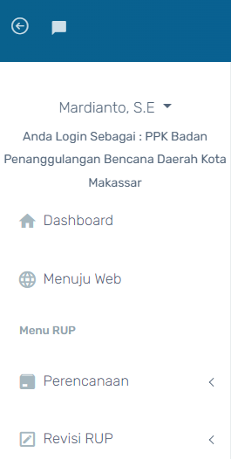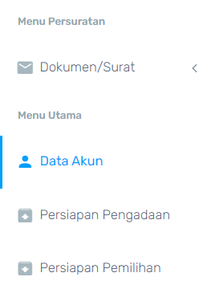
Menu Aplikasi

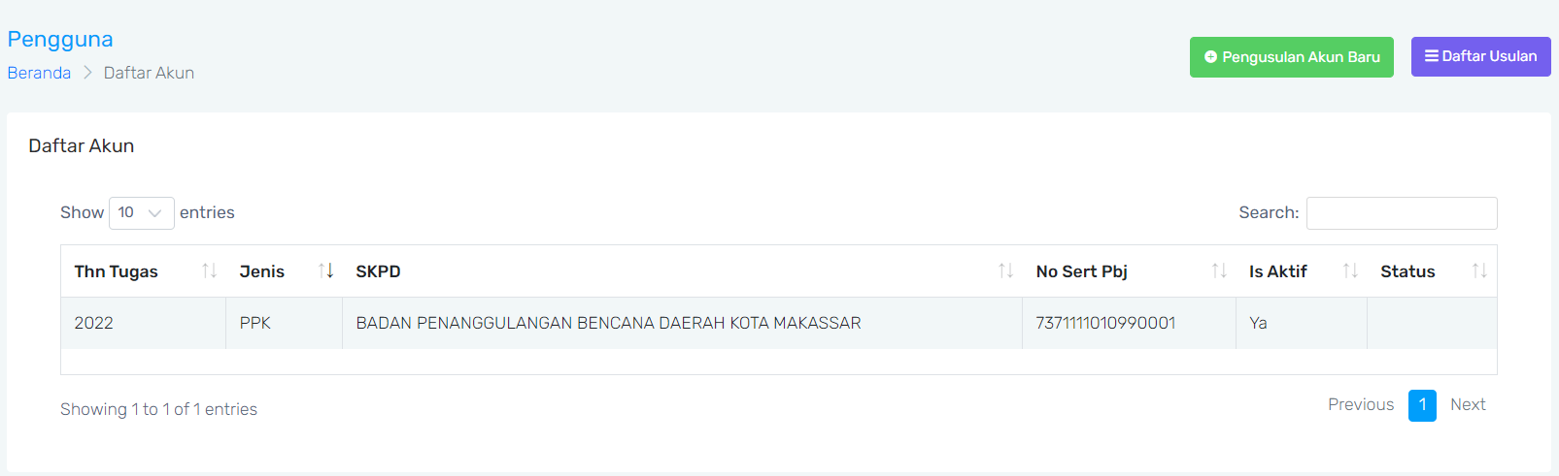

Isi halaman Aplikasi

Data Akun

Halaman data akun merupakan halaman yang menampilkan data akun yang dimiliki atau yang diajukan setiap pengguna. Untuk masuk ke dalam halaman akun maka pengguna dapat memilih tombol “Data Akun” pada menu.

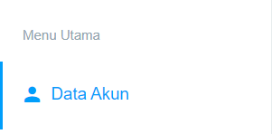

Pada halaman data akun akan menampilkan daftar akun dari pengguna. (Setiap pengguna dapat memiliki akun PPK,PP, PA, KPA atau Auditor lebih dari satu).

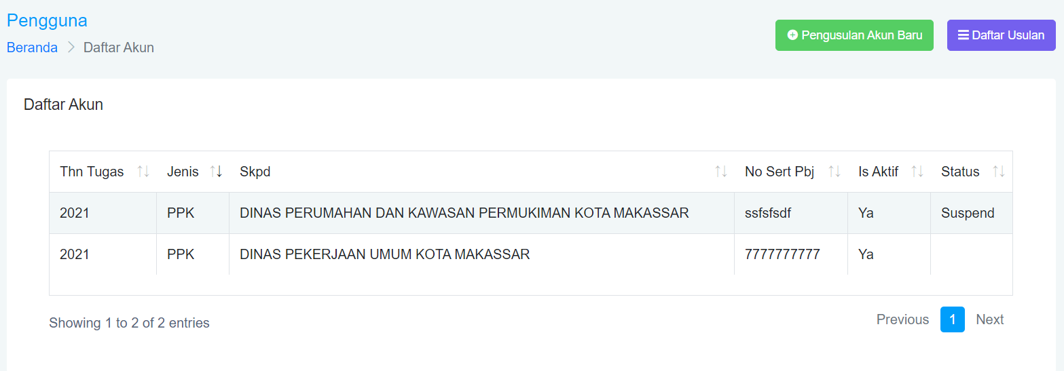

Setiap akun pengguna memiliki keterangan Aktif, “Ya” yaitu “Tidak” yang menandakan pengguna tersebut apakah masih dapat mengakses atau tidak paket dari SKPD yang terpilih. Jika status akun pengguna adalah “suspend” maka pengguna tidak dapat melakukan aktivitas atau proses pada paket yang ditangani.

Pengusulan Akun Baru
Pengguna yang akan mengusulkan akun baru lagi maka dapat dilakukan dengan klik Tombol pada halaman “Data Akun”. Selanjutnya akan tampil formulir permohonan pengajuan akun baru seperti pada gambar di bawah ini. Setiap kolom isian wajib diisi oleh pemohon. Setiap pengajuan baru maka akan masuk ke daftar usulan.
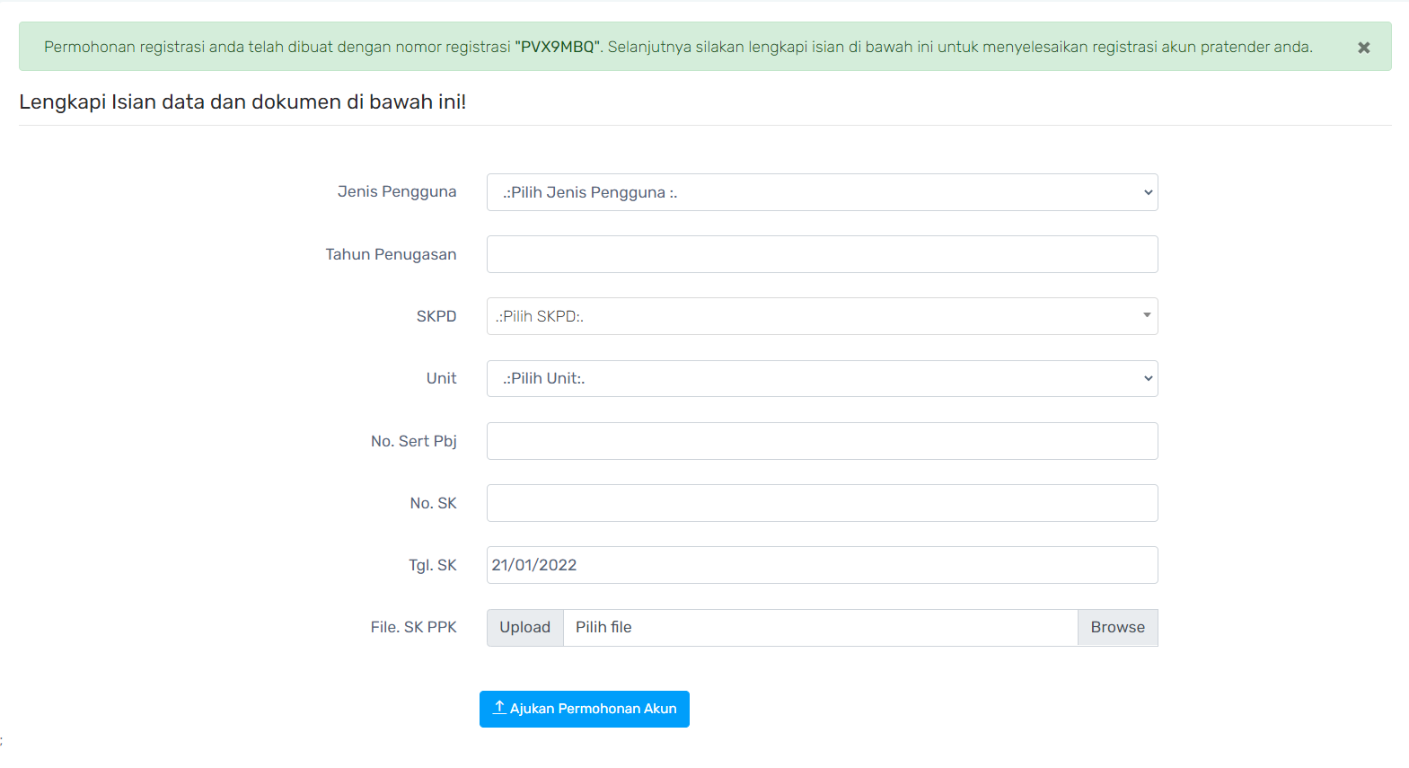

Daftar Usulan
Untuk melihat daftar usulan pengajuan akun dapat dilihat dengan klik tombol pada halaman “Data Akun” yang berada pada sudut kanan atas. Selanjutnya akan menampilkan daftar tabel berisi list pengajuan akun yang telah diajukan. Setiap pengajuan akun akan menampilkan informasi berupa No Reg, Tahun, Jenis Akun, SKPD, Nama, Tanggal pengajuan dan Status. Untuk status pengajuan terdiri dari 5 jenis, yaitu: “Diajukan”, “Diproses”, “Direvisi”, “Ditolak”, “Disetujui”.

- Status “Diajukan” berarti pengajuan belum diproses oleh pengelola.
- Status “Diproses” menandakan bahwa pengajuan akun telah diproses oleh pengelola.
- Status “Direvisi” berarti permohonan akun perlu direvisi kembali sesuai dengan petunjuk yang diberikan oleh pengelola saat melakukan verifikasi.
- Status “Ditolak” berarti pengajuan akun dari pemohon tidak dapat diproses dengan alasan tertentu dan tidak dapat melanjutkan ke proses selanjutnya.
- Status “Disetujui” menandakan bahwa pengajuan akun telah disetujui dan akun dari yang diajukan telah aktif dan dapat digunakan.

